Manual de la calculadora

Índice

    - A: botones
    - B: Uso
    - C: Circuitos

Uso

Activar el reloj
Se sugiere entre 2-4 Hz hasta un máximo de 16 Hz para que la duración de los procesos sea casi nula,
en el caso de la División se recomienda tener entre 8-16 Hz para evitar la demora.
No se recomienda usar 1Hz puede demorar el proceso y retardar la visualización del resultado.
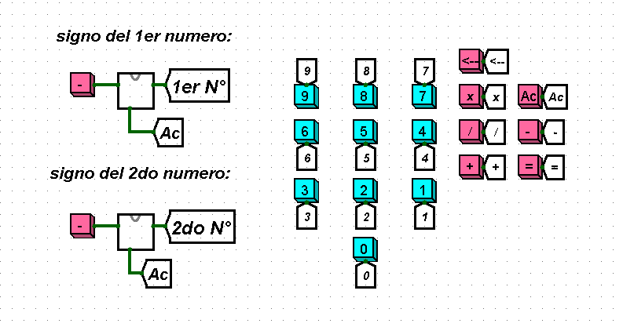

Al abrir el circuito deben asegurarse de que el Logisim se haya iniciado de forma correcta (si no se inicio de forma correcta a veces es necesario cerrar y abrir la aplicación 2 o 3 veces hasta su correcto inicio)
¿Cómo cargar un número?

Ej1: 8 ingresar como 0 8 0
Ej2: 8,5 ingresa 0 8 5
Ej3: 12 ingresar 1 2 0
Ej4: 12,4 ingresar 1 2 4

El punto o coma es imaginario y será visualizado en el Display junto con el resultado
Durante el pulso de un número se inhabilita la botonera numérica hasta que el contador realice 4 desplazamientos en el registro.

Durante el proceso no tocar el resto de la botonera puede generar errores al producir una activación previa de la planificada.
Este proceso puede tardar un poco o no todo depende de la frecuencia con la que se use el reloj.
Si desea borrar un ingreso erróneo pulse el botón correspondiente a una flecha, se borrará del registro el numero realizando 4 desplazamientos en sentido inverso con el contador monitoreando la operación y la botonera numérica inhabilitada durante el proceso.

¿Como continuar?
Una vez cargado el 1er número con los 3 correspondientes dígitos se debe elegir la operación a realizar mediante un pulso. Posteriormente se realiza la carga del 2do numero y se presiona la tecla igual esperando la aparición del resultado en el Display.
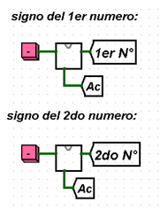
Signos de cada numero
Se recomienda previamente al inicio de la carga de datos determinar si existe algún operando negativo de lo contrario se considera a ambos en forma positiva

C: Circuitos
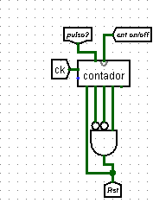
El circuito contador tipo modulo máximo (diseñado para contar hasta 15) realizado con circuitos J-K .El mismo es usado en múltiples partes del diseño
Ck: conexión de reloj en el contador en los distintos biestables
On(Pulso): señal que incrementa el contador
Off (Rst): Es una entrada del diseño interno que pone la puesta a 0 de todos los biestables del contador y funciona como apagado del mismo
2(No usado siempre): Entrada especial que coloca el primer biestable de tipo S-R que funciona como pulso en 0 lo que detiene el contador hasta la venida de un siguiente pulso que lo vuelva a incrementar
State(cnt on/off): Salida de diseño interno mostrando el estado del pulso

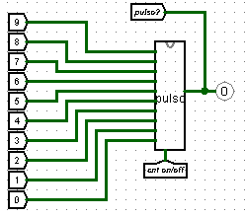
Cada túnel representa una entrada de un número en decimal de la botonera.
Cnt on/off inhabilita la botonera durante el proceso de desplazamiento en el registro para que no permita la digitacion de 2 numeros en simultaneo que se unifican en uno. Por ejemplo: si presionaramos 8 y 7 el codificador nos otorgaria un 1111 el cual no es correcto . Por eso el Cnt on/off inhabilita la entrada del digito 7 hasta el finalo del desplazamiento en el registro de 8
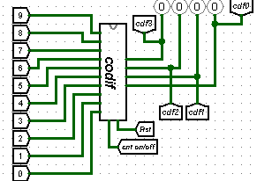

El codificador se activa con el pulso lo que activa el contador y el desplazamiento. Por otro lado, al igual que el pulso se inhabilita durante el proceso.
- Los números son guardados en un registro bajo el formato BCDN
- Al final del proceso se produce la puesta a 0 de la información contenida en el codificador
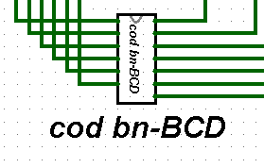

Codificador BN a BCDN
Se ingresan los números en binario natural y salen codificados en BCDN tanto la parte entera como la parte flotante.
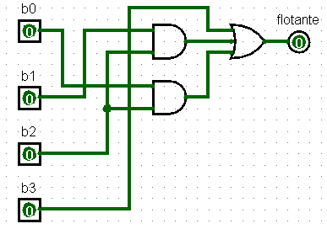

Para la parte flotante al tener solo un digito de precisión después de la coma sale como 0 si es menor que 5 caso contrario como 1
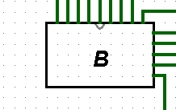
Sumador BCDN
Se ingresan dos números de cuatro bits, se realiza la suma mostrando el resultado con el correspondiente acarreo.
Si el resultado de la suma es mayor a nueve o hubo acarreo, se realiza el ajuste correspondiente.

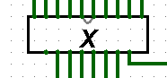
Sumador de la multiplicación:
Con la base de sumadores de 3 es decir A+B y un posible acarreo se construyo un sumador de 5 bits con sus correspondientes salidas y acarreo
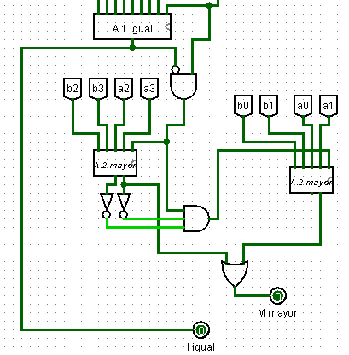
Pieza en el proceso del sumador restador
Compara entre dos números de cuatro bits, para determinar quién es mayor o para saber si son iguales.
Para que muestre un resultado se debe necesitar realizar la comparación para realizar la habilitación del circuito

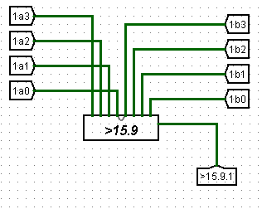
Avisa si el número es mayor a quince, el número A es la decena y B la unidad. La salida será un uno cuando A sea mayor o igual a uno, y B mayor a cinco. Proporciona información para indicar el error
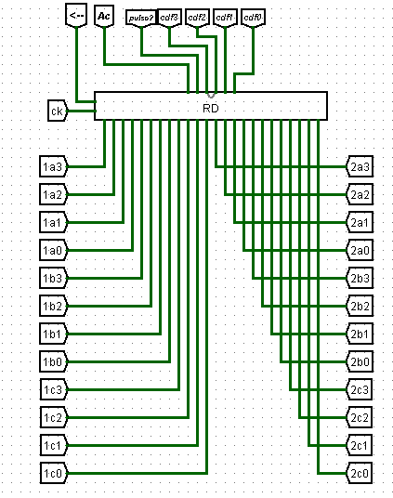

Es un registro de desplazamiento que funciona en ambos sentidos y se almacenan los números a operar.
Su funcionamiento depende del clock, el circuito pulso, el codificador y el contador
“”: El registro se desplaza en sentido contrario al que se ingresan los números cuatro posiciones.
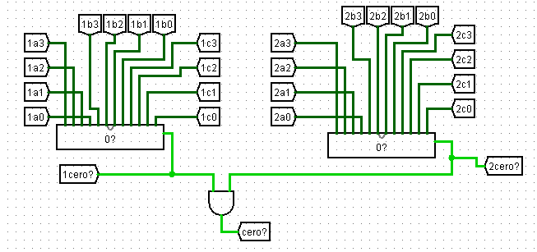
“AC”: Borra todos los números

Verifica si ambos números son ceros

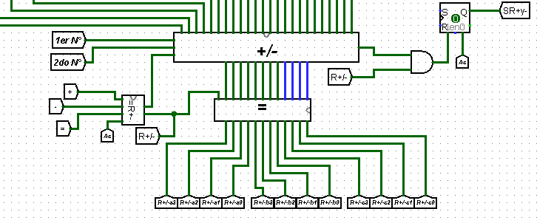
Se ingresan los números del Main con sus correspondientes signos, se realiza la suma o resta, y cuando el usuario presione el “=” se mostrará el resultado y a la vez se determinará el signo del mismo en la parte derecha del circuito.
Este circuito se encarga de decidir a quién mostrar en la salida según la operación elegida, se repite tres veces para cada número (para la decena, unidad y flotante). Y como siempre el “AC” es para la puesta a cero.
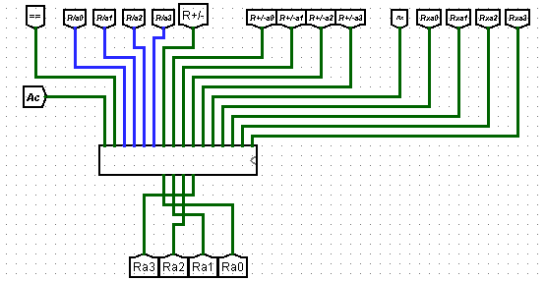

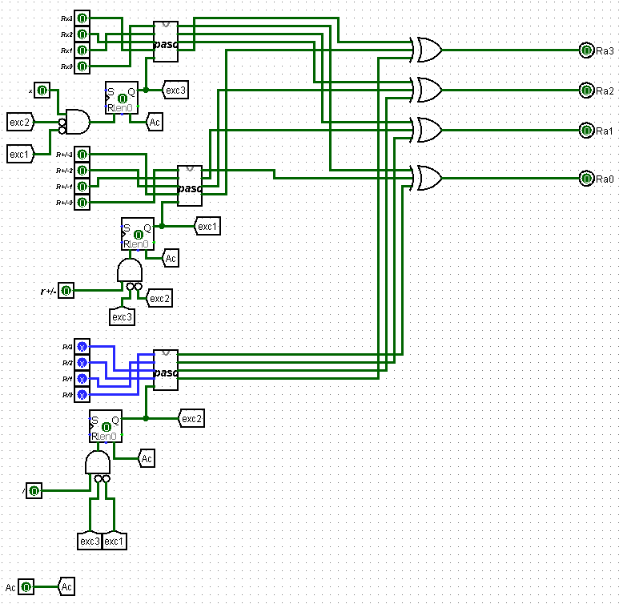
Su propósito es mostrar el resultado de la operación elegida, además permite que una vez ingresada la operación no permite el ingreso de otra, evitando posible errores.
Primero se verifica que los números sean menores a 15,9 y distintos de 0 para poder realizar la operación ya que sino mostraría error.
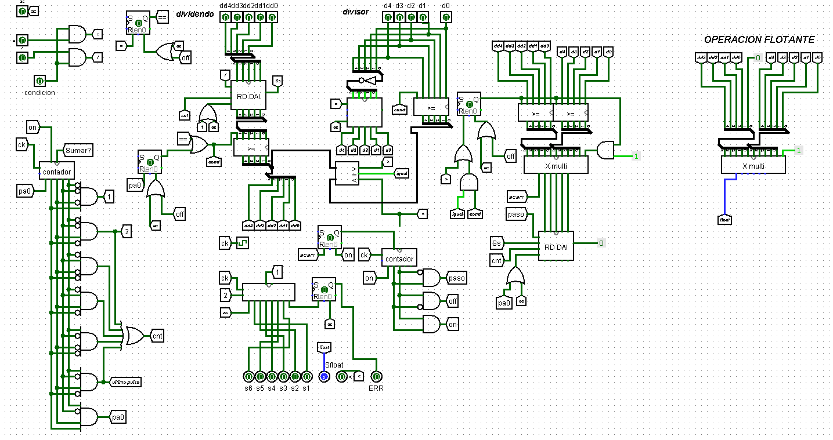
La división consiste en restas sucesivas que se realizan cuando el dividendo es mayor o igual al divisor, si acarreo es uno, se inicia un proceso para guardar el resultado en un registro, para reingresarlo y repetir las restas de forma cíclica, cuando el acarreo es cero, no inicia el proceso ignorando el resultado erróneo hasta que el acarreo vuelva a hacer uno.
Descripción del circuito main: en el main se ingresaran los números y se haran las respectivas comprobaciones de exceso de entrada y de salida, las entradas seran gaurdadas en un Registro de Dezplazamiento para después pasar a cada circuito correspondiente según la operación que se haya indicado por teclado.

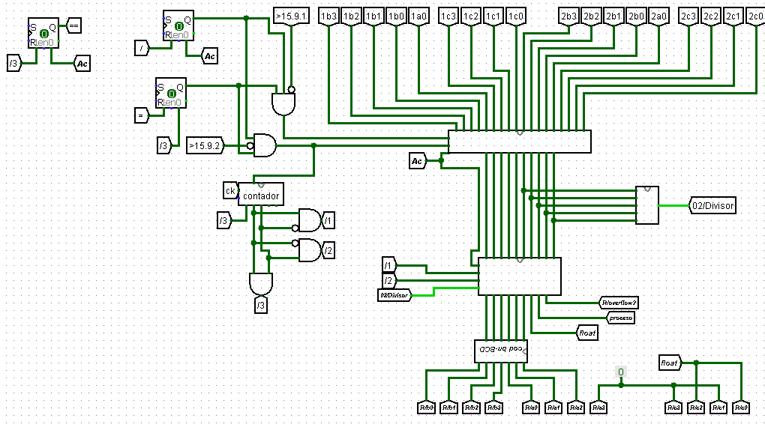

Advertencia!: Cuando se inicia Logisim suele pasar que las conexiones aparecen en rojo o desconectadas, para solucionar el problema, se recomienda resetear la simulación o reiniciar el programa hasta que aparezcan todas las conexiones en verde y no haya nada raro en el main para garantizar el corecto funcionamiento.
Ejemplo de como debería estar un circuito:
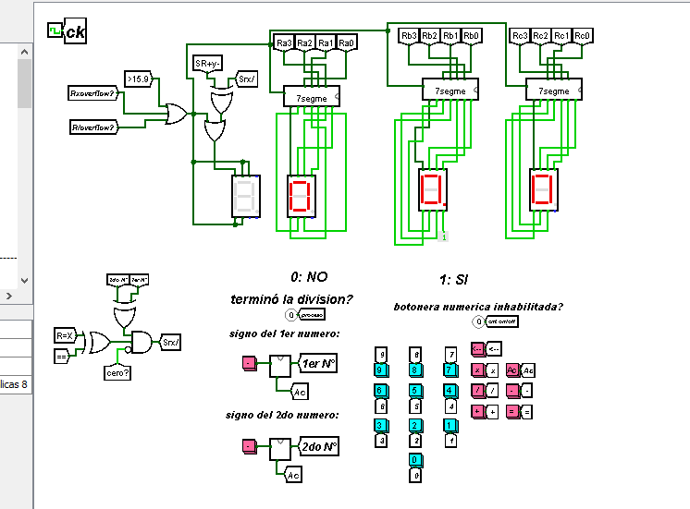

Ejemplo de como NO debería estar un circuito:

